NodeJs (Pendahuluan)

Nama : Evan Arya Yudanta
NIM : 1317003

Pada praktikum kali ini akan dicoba untuk membuat sebuah form dan javascript yang sederhana.

DILARANG MENCONTEK ATAU COPY PASTE. BAGI YANG KETAHUAN SAMA MAKA NILAI AKAN DIBAGI SEBANYAK YANG SAMA.

- Node JS intro

- Buatlah sebuah file node js sederhana sebagai berikut :
Cobalah ganti-ganti portnya
var http = require('http');
http.createServer(function (req, res) {
res.writeHead(200, {'Content-Type': 'text/html'});
res.end('Hello World!');
}).listen(8080);

Berikan hasil screenshoot anda di sini:

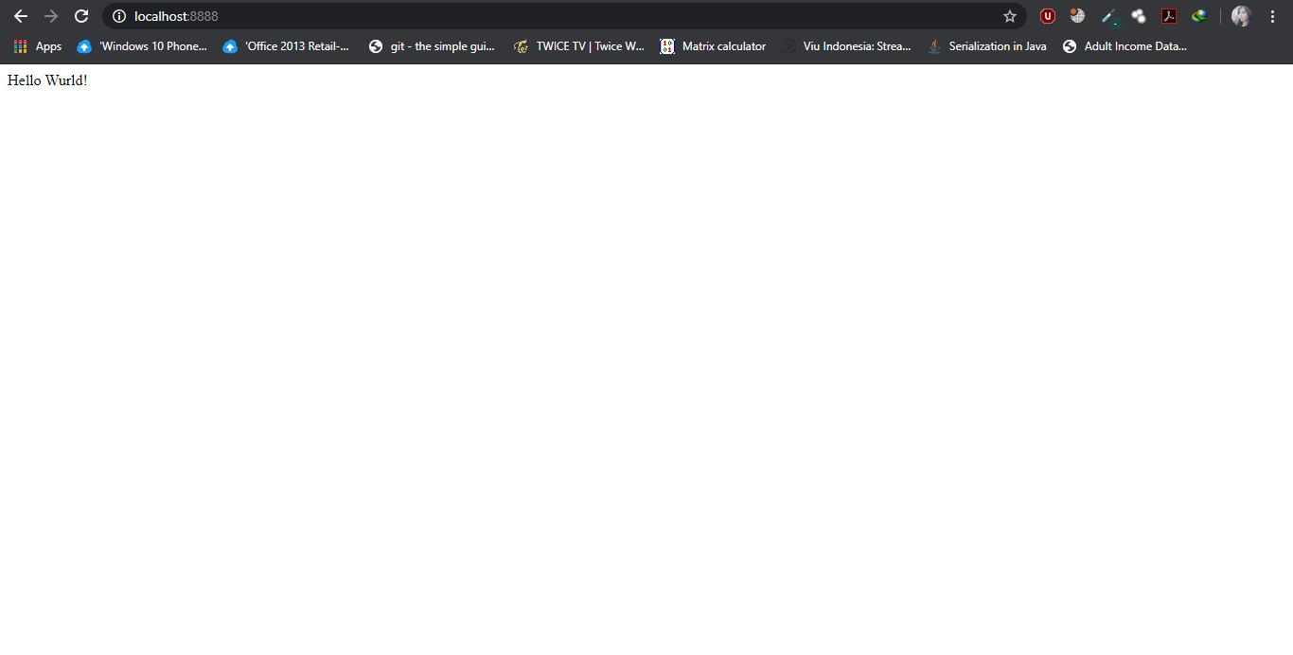

- Tampilan Node JS intro
Buatlah tamplan form login seperti pada tamplan di bawah ini. (Atau gunakan hasil dari praktikum sebelumnya).
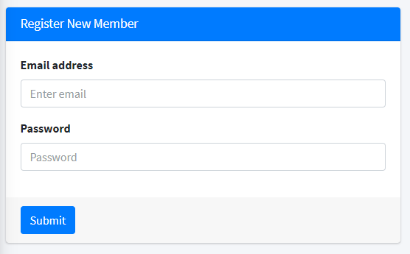

Simpanlah sebagai file yang berbeda misal dengan nama formregstrasi.html
Clue : referensi dari https://www.w3schools.com/nodejs/nodejs_filesystem.asp

Pada form tersebut pastikan actionya ke : /registrasiproses

Panggilah file tersebut menggunakan nodeJs dengan contoh sbb :
var http = require('http');
var fs = require('fs');
http.createServer(function (req, res) {
fs.readFile(formregistrasi.html', function(err, data) {
res.writeHead(200, {'Content-Type': 'text/html'});
res.write(data);
res.end();
});
}).listen(8080);

Berikan hasil screenshoot anda di sini:

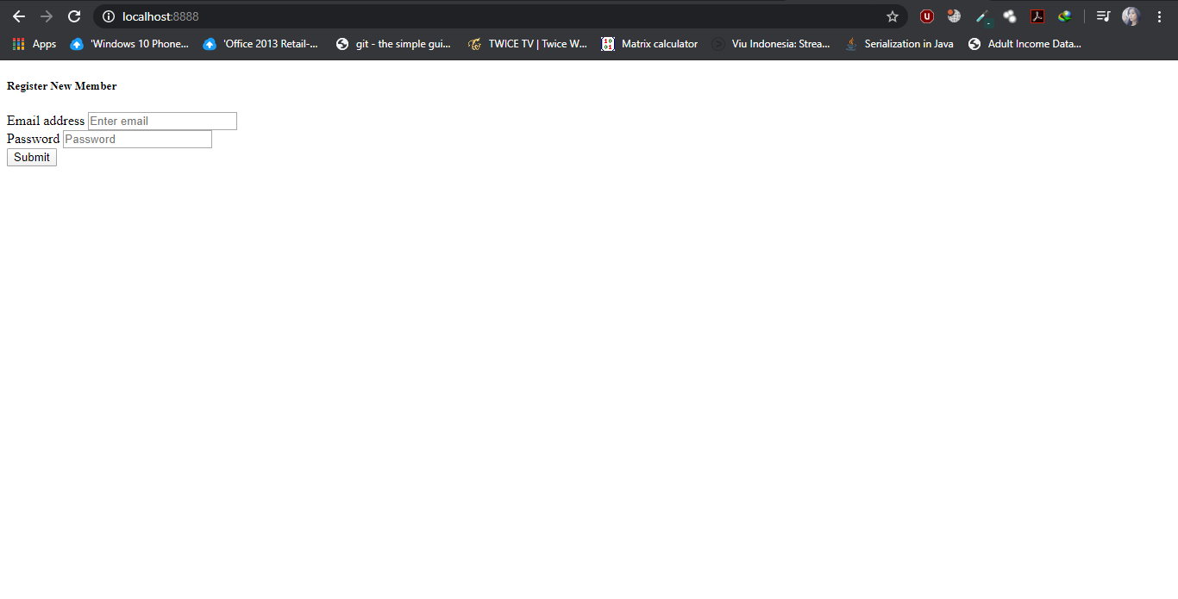

- Routing di NodeJs
Routing adalah sebuah proses untuk handle terhadap beberapa route atau path yang ingin diakses:
Misal :
Localhost:8080/home → di routing ke /home
Localhost:8080/ registrasi → di routing ke /registrasi

- Tambahkan fungsi routing pada bagian yang ditandai //Ini bagian yang handle routing

var http = require('http');
var fs = require('fs');
http.createServer(function (req, res) {
fs.readFile(formregistrasi.html', function(err, data) {
//Ini bagian yang handle routing
});
}).listen(8080);

Bagian ini yang ditambahkan untuk handle routing:

var url = req.url;
if(url ==='/home) {
res.write('Ini page home');
res.end();
} else if(url ==='/regitrasi) {
res.write('Ini nanti diganti dengan page form regsitrasi');
res.end();
} else {
res.write('Ini halaman rootnya');
res.end();
}

Silakan dicoba diakses degan :
localhost:8080/
localhost:8080/home
localhost:8080/ registrasi

Berikan hasil screenshoot anda di sini:

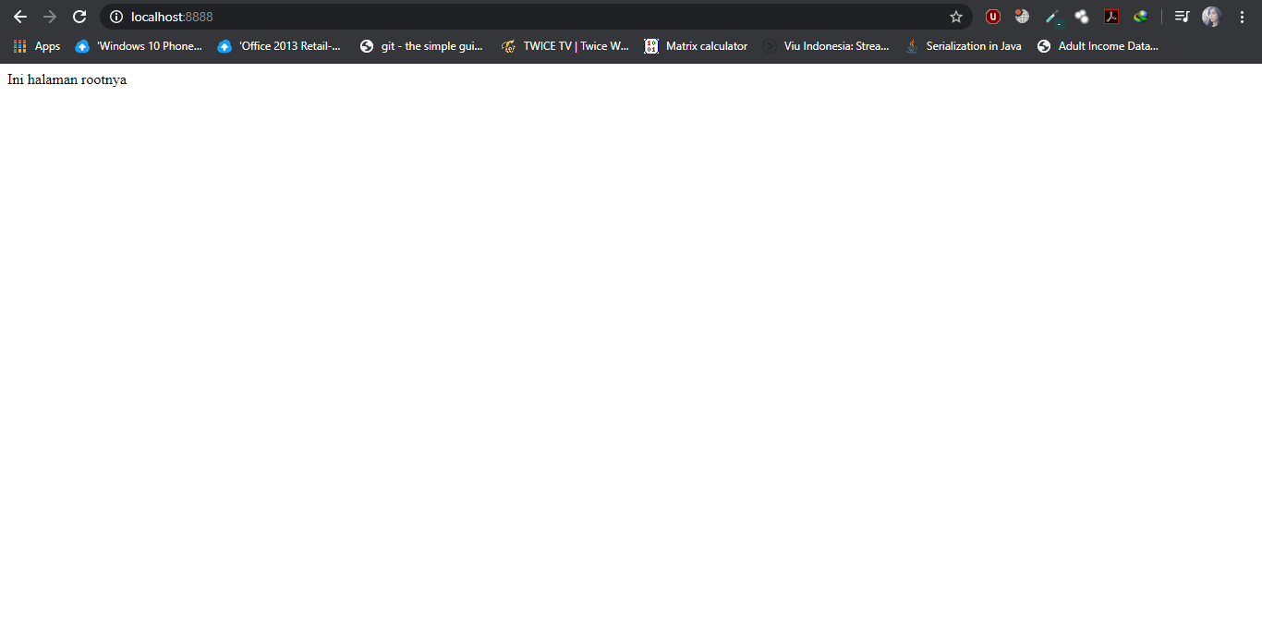
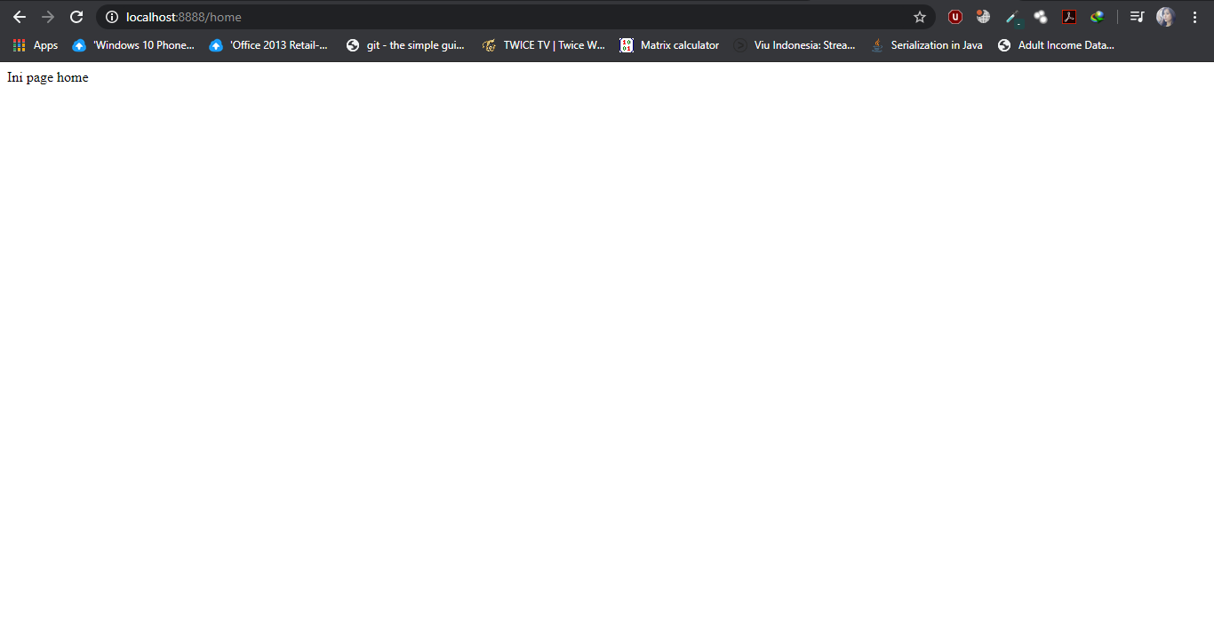
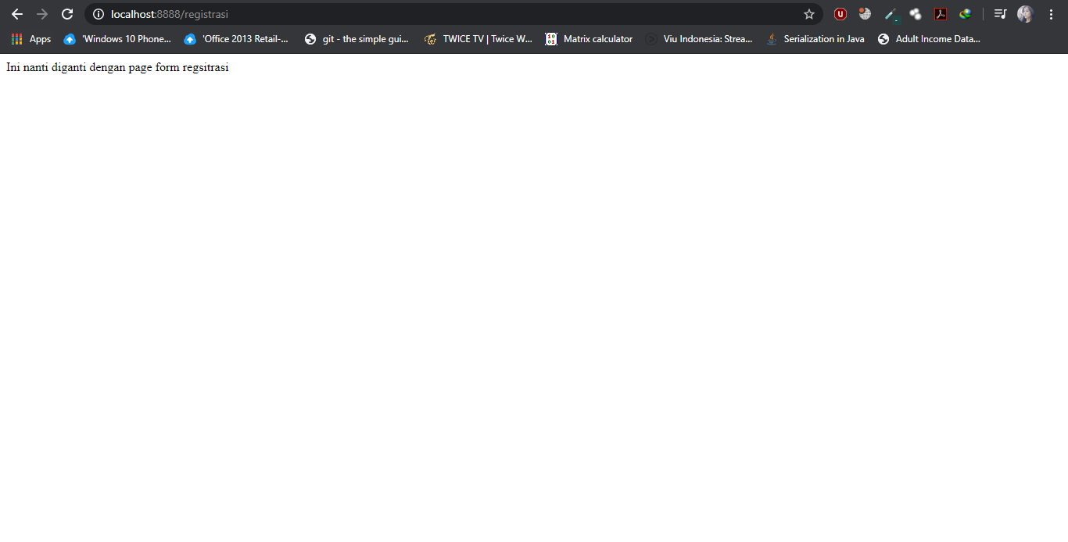

- Tambahkan satu routing lagi untuk proses registrasi. Misal kasih nama /registrasiproses
Silakan dicoba dengan :
localhost:8080/ prosesregistrasi

Berikan hasil screenshoot anda di sini:

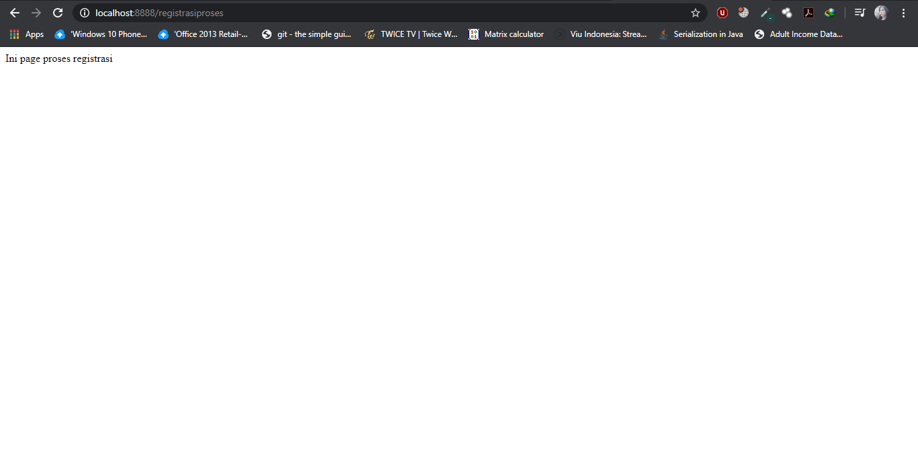

- Ganti bagian di dalam routing /registrasi dengan baca file dari hasil pekerjaan bagian B.
} else if(url ==='/regitrasi) {
fs.readFile(formregistrasi.html', function(err, data) {
res.writeHead(200, {'Content-Type': 'text/html'});
res.write(data);
res.end();
});
}

Cek lagi dengan localhost:8080/registrasi
Berikan hasil screenshoot anda di sini:

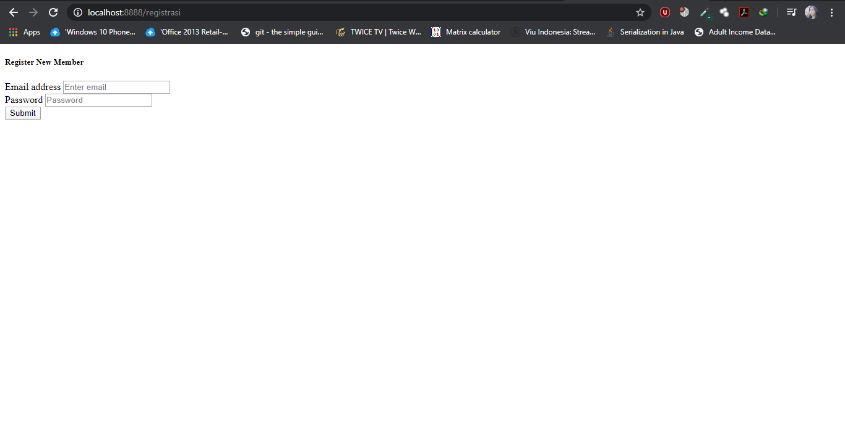

- Menangkap nilai dari hasil form registrasi yang sudah diinput

- BONUS STAGE :
Tambahkan satu routing untuk /prosesregistrasi.
Misi utamanya adalah bisa menampilkan nama username dan password dari input yang telah berhasil dilakukan.

Berikan source code di sini:

var http = require('http');
var fs = require('fs');

http.createServer(function (req, res) {
fs.readFile('index.html', function(err, data) {
var q = require('url').parse(req.url, true)
if(q.pathname === '/home') {
res.writeHead(200, {'Content-Type': 'text/html'});
res.write('Ini page home');
res.end();
} else if(q.pathname === '/registrasi') {
fs.readFile('index.html', function(err, data) {
res.writeHead(200, {'Content-Type': 'text/html'});
res.write(data);
res.end();
});
} else if (q.pathname === '/registrasiproses') {
res.writeHead(200, {'Content-Type': 'text/html'});
res.write("<h3>"+q.query.userEmail+"</h3>");
res.write("<h4>"+q.query.userPassword+"</h4>");
res.end();
} else {
res.writeHead(200, {'Content-Type': 'text/html'});
res.write('Ini halaman rootnya');
res.end();
}
});
}).listen(8888);

Berikan hasil screenshoot anda di sini:

